La peine de mort
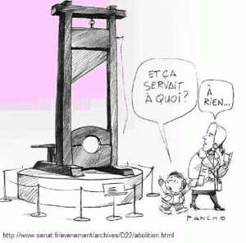
Le 5 novembre 2006, l'ancien dictateur irakien, Saddam Hussein, est condamné à mort par pendaison. Un verdict qui remet au centre des débats la question de l'abolition de la peine de mort...
Plus de la moitié des pays du monde, soit 128 pays, ont choisi d'abolir la peine de mort. Le total des pays non abolitionnistes s'élève à 69. En 2002, au moins 1.526 prisonniers furent exécutés et 3.248 personnes condamnées à mort. La peine de mort fait l'objet de nombreux débats, où de solides arguments s'entrechoquent. Les "pour" et les "contre" défendent fermement leurs avis.
Condamner à mort quelqu'un ayant commis un crime, aussi odieux soit-il, est-il la solution ? La peine de mort est-elle dissuasive ? Les autres peines ne sont-elles pas suffisamment "efficaces» ? Et si le condamné à mort était en réalité innocent ? Peut-on tolérer l'exécution de mineurs délinquants ?

Définition :
La peine de mort (ou peine capitale) est une sentence appliquée par le pouvoir judiciaire consistant à retirer légalement la vie à une personne ayant été reconnue coupable d'un crime tombant sous une qualification pénale passible de cette peine. La peine capitale a été appliquée dans presque toutes les civilisations à travers l'Histoire.

Les partisans de la peine de mort :
Difficile de trouver des gens ou des organismes qui se revendiquent ouvertement pour la peine de mort. Là où les abolitionnistes clament haut et fort leur point de vue, ceux qui sont favorables à la condamnation à mort se font plus discrets. Cependant, les arguments des défenseurs de la peine de mort sont multiples.
- La peine de mort a un effet dissuasif. Sachant qu'elle risque d'être condamnée à mort, une personne réfléchit à deux fois avant de commettre un crime. L'exécution d'un criminel peut en dissuader d'autres et, par conséquent, la peine de mort diminue le taux de criminalité.
- Assurer la sécurité de la population est du devoir de chaque Etat. Pour que cette protection soit efficace, il faut que justice soit faite en cas de crimes graves et que la peine de mort soit maintenue.
- Passer le restant de sa vie derrière les barreaux est de toute façon aussi horrible que la peine de mort. La prison à perpétuité est inhumaine et viole également les droits de l'homme.
- Avec la peine capitale, aucune récidive n'est possible. Une peine de prison n'est par contre jamais définitive.
- Pour les familles des victimes, il est plus rassurant et apaisant de savoir que la personne qui a causé la mort d'un proche a été exécutée.
- Garder un homme en prison coûte trop cher à la société.
Les opposants à la peine de mort
- La mort ne permet aucun retour en arrière, une éventuelle erreur judiciaire ou une injustice dans son application serait donc totalement irréparable - alors qu'une personne emprisonnée à tort peut toujours être sortie de prison et indemnisée. La justice étant humaine, il est impossible de garantir que de telles erreurs ne puissent arriver.
- Certains crimes sont commis dans un état passionnel, où l'assassin est incapable de tout raisonnement logique, pensant que la mort de sa victime est plus importante que sa propre mort. Le côté rationnel dissuasif de la loi serait alors inefficace.
- Lorsqu'un meurtrier commet un crime, il pourrait penser pouvoir échapper à la justice par la suite. En effet, il existe toujours un pourcentage de crimes non élucidés dans chaque pays. L'abolition de peine de mort n'aurait pas d'effet sur la criminalité.
- Utiliser la mort pour punir un meurtrier reviendrait à "se rabaisser à son niveau" et ne serait pas compatible avec les valeurs humaines.
- Le jugement peut être altéré par des éléments périphériques et contextuels, comme la prestation de l'accusé lors des audiences, son apparence, l'éventuel racisme du juge ou des jurés, la position sociale de l'accusé, la qualité de son avocat… Un jugement devenu injuste à cause d'un ou de plusieurs des éléments cités précédemment aboutissant à la mort de l'accusé est inacceptable.

1. Es-tu d’accord avec les divers arguments proposés par les différents camps ?
2. As-tu d’autres arguments à proposer ?
3. Finalement, es-tu pour ou contre la peine de mort ?
4. Avec l’aide des textes, rédige un texte de 10 lignes expliquant tes propres convictions sur le sujet. Pour ou contre la peine de mort ? Existe-t-il une solution ?
Jean-Jacques Rousseau : tout malfaiteur attaquant le droit social devient par ses forfaits rebelle et traître à la patrie, il cesse d'en être membre en violant ses lois, et même il lui fait la guerre. Alors la conservation de l'État est incompatible avec la sienne, il faut qu'un des deux périsse, et quand on fait mourir le coupable, c'est moins comme citoyen que comme ennemi. », Du Contrat Social, Livre II, chapitre V, 1762

Différence entre l'euthanasie et peine de mort
La peine de mort se distingue de l'élimination d'individus jugés indésirables (handicapés physiques ou mentaux…), ayant parfois été pratiquée ou suggérée sous le nom d'euthanasie. En effet, la peine de mort se conçoit comme un châtiment, tandis que l'euthanasie n'implique pas une telle notion.

Les chiffres
D'après le quotidien le Monde du 25 juin 2005, au moins 5 476 exécutions ont eu lieu en 2004 dans le monde (5 523 selon l'ONG Hands off Cain) : la Chine reste au premier rang (5 000 exécutions au moins), puis viennent l'Iran (au moins 197 exécutions en 2004), le Viêt Nam (au moins 82), les États-Unis (59 contre 65 en 2003), la Corée du Nord (plusieurs dizaines), l'Ouzbékistan (environ 50), l'Arabie saoudite (au moins 38), le Pakistan (29), le Bangladesh (13), le Koweït (9), la Biélorussie (5), l'Égypte, le Soudan et la Somalie (au total 9 pour l'Afrique).

La situation actuelle
Depuis le début des années 1980, presque toutes les démocraties, comme la France ou l'Allemagne, ont aboli la peine de mort. Aux Etats-Unis, 38 Etats sur 50 ont rétabli la peine de mort dans leur Constitution depuis 1972. Après la Chine et l'Iran, les Etats-Unis exécutent le plus de personnes dans le monde, soit plus de 1050 personnes exécutées en un quart de siècle. Les États-Unis sont l'une des rares démocraties avec le Japon et l'Inde à continuer à l'appliquer. Dans la plupart des pays du monde, y compris les démocraties, l'opinion publique est plutôt favorable à la peine de mort, il faut cependant nuancer cette situation aux États-Unis. En effet, la plupart des États autorisant la peine de mort ne l'appliquent quasiment pas. Beaucoup d'entre eux ont aussi une peine à perpétuité, qui est réellement effectuée (contrairement aux peines à perpétuité comme en France et au Canada qui ne sont jamais accomplie entièrement). Certains pays dits non démocratiques l'ont par contre abolie.

Contreverse

La société doit, en effet, protéger ses membres et se protéger elle-même contre les criminels. Ce devoir est d’autant plus impérieux quand se multiplient les actes de terrorisme, les prises d’otages, les meurtres d’enfants et de vieillards sans défense. Pour assurer cette protection, faut-il maintenir et appliquer la peine de mort ? Certain le pensent. Il n’y a pas, disent-ils, d’autre protection vraiment efficace car, d’une part, la prison n’est jamais définitive et, d’autre part, il arrive qu’après de longues années d’incarcération, des criminels récidivent. Pourquoi d’ailleurs, ménager le criminel qui ménage si peu la vie des autres ?

Non coupable
Dans le couloir de la mort, nombreux sont ceux qui clament encore leur innocence. Et si c'était vrai ? Ces dernières années, de nombreux cas ont été revus. Parfois, la non culpabilité ne faisait aucun doute.Depuis 1973, 116 personnes dans 25 Etats américains sont sorties du couloir de la mort après avoir réussi à prouver leur innocence

Méthodes actuelles d’exécution
L’électrocution sur une chaise électrique (abandonnée aux États-Unis sauf au Nebraska). La fusillade par un peloton d'exécution est le mode d'exécution le plus répandu (en 2001, 73 pays l’utilisaient notamment pour des crimes militaires ou contre la sûreté de l'État, tels que la trahison ou en temps de guerre). Par le tir d'une balle dans la nuque du condamné (en Chine ou en Russie). Le gazage (pratiquement abandonné aux États-Unis). L’injection létale (37 États sur 38 pratiquant la peine de mort aux États-Unis). La pendaison. La décapitation au sabre (en Arabie Saoudite). La lapidation (notamment en Arabie Saoudite et Iran)

Déroulement par injection létale
L'injection létale est un mode d'exécution qui consiste à injecter plusieurs produits à un condamné pour le tuer. Cette méthode d'exécution est utilisée par la quasi-totalité des États appliquant la peine de mort aux États-Unis.
Une série de trois injections est nécessaire pour exécuter le condamné :
La première, du thiopental sodique est injecté, elle est destinée à endormir le condamné
La seconde, du bromure de pancuronium, elle est destinée à paralyser les muscles et les poumons
La troisième, du chlorure de potassium, elle est destinée à provoquer un arrêt cardiaque
S'il n'y a pas de problème, la mort du condamné arrive au bout de 5 minutes...
Questions pour t’aider dans la réalisation de ta synthèse
La peine de mort est-elle la solution nécessaire ?
Que pensez-vous des pays démocratiques qui appliquent la peine de mort ?
Que pensez-vous des méthodes d’exécution appliquées aujourd’hui ?

Pour ou contre ?
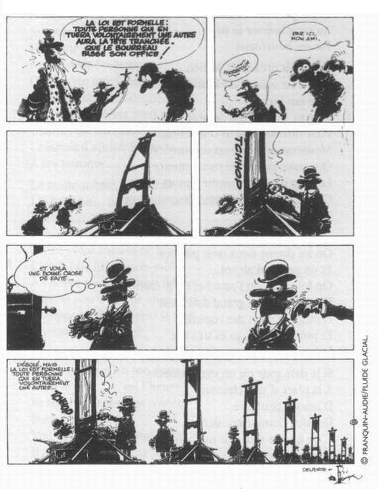

Ni Voltaire, Locke, Montesquieu ou même Kant n’objectent à ce principe. La lutte de la plupart des philosophes des Lumières contre les pratiques de leurs temps ne remet pas en cause la peine de mort, mais le plus souvent le déroulement des procès (où, selon eux, règnent la déraison et les passions religieuses) ou certaines pratiques jugées barbares comme la torture.

Dans Le Dernier Jour d'un condamné (1829), Victor Hugo montre que la peine capitale peut se révéler un crime. Certes elle tue avant tout un criminel, mais ce faisant elle tue aussi indirectement sa vieille mère et son épouse malade qui ne peuvent vivre sans son soutien. Le condamné se demande alors ce que deviendra sa fille.

Pour Hegel (Principes de la philosophie du droit, 1821), la peine de mort pour un meurtrier n’est qu’un acte de reconnaissance de l’humanité de ce dernier. En effet, si la justice consiste à agir de façon à ce que nous puissions « universaliser la maxime de notre action » (l’impératif catégorique chez Kant) alors tuer le meurtrier consiste, à lui faire honneur, et à lui appliquer le choix de sa propre maxime.
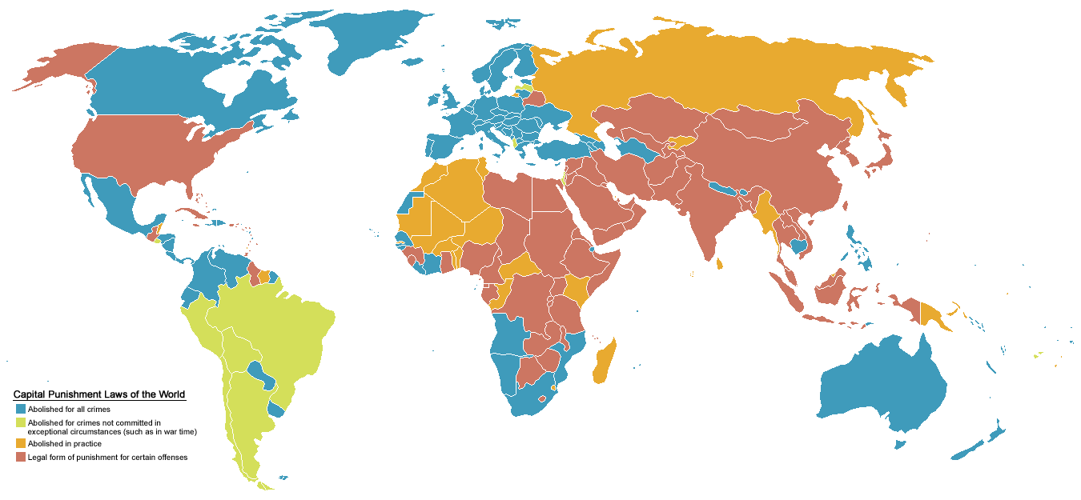
La peine de mort dans le monde

